МІНІСТЕРСТВО ОСВІТИ І НАУКИ УКРАЇНИ

НАЦІОНАЛЬНИЙ УНІВЕРСИТЕТ «ЛЬВІСЬКА ПОЛІТЕХНІКА»

Кафедра ІСМ



**Звіт**

До лабораторної роботи №2

З дисципліни:

«Проектування інформаційних систем»

На тему:

**«Розробка діаграми варіантів використання.**»

*Виконав:*

*студент групи КН-47*

Шандра Олег

*Прийняв:*

*доцент Якушев В.С.*

Львів 2018

**Мета роботи:** Вивчення особливостей побудови діаграми варіантів використання із застосуванням засобу IBM Rational Rose.

**Завдання:**

1. Визначити основні варіанти використання та дійові особи проектованої системи.
2. Побудувати діаграму варіантів використання для даної інформаційної системи.

**Предметна область:** Система фінансового обліку проектів.

**Хід виконання завдання:**

**Діаграма варіантів використання** (use case diagram) дає найбільш загальне уявлення щодо функціонального призначення системи, завдяки чому легко зрозуміти як будуть взаємодіяти користувачі з системою.

У системі фінансового обліку проектів доступні наступні ролі:

1. Бухгалтер;
2. Учасник проекту;
3. Керівник проекту.

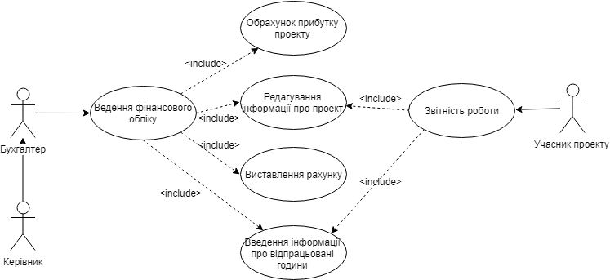

*Рис.3 Діаграма варіантів використання для проектованої системи*

Як ми бачимо, бухгалтер та керівник мають доступ до більшості функцій системи, а учасники проекту мають змоглу лише звітувати виконану роботу та вести інформацію про проект.

**Висновок:** В результаті виконання даної роботи було вдосконалено навички аналізу предметної області, проектування діаграми варіантів використання заданої інформаційної системи.